Комерційна пропозиція VOLVO C40

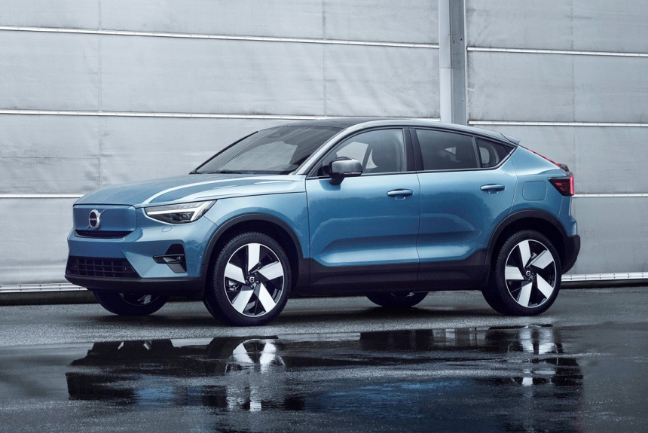
Автомобіль | Volvo С40
Комплектація Автомобіля | Recharge
Двигун | електро
Потужність | 408 к.с
Крутний момент | 660 Нм
Розгін до 100 км/год | 4,7с
Тип приводу | Повний привід
Кількість місць | 5 місць
Рік виробництва | 2022
Вартість авто, євро | 55 280,00
Стандартне обладнання
Безпека:
Ремені безпеки на усіх сидіннях з піротехнічним натягуванням | S
Нагадування про непристебнуті ремені безпеки | S
Подушки безпеки водія та пасажира 2-х степенів | S
Подушка безпеки для колін водія | S
Бокові подушки безпеки SIPS | S
Бокові шторки безпеки | S
Система захисту Whiplash в передніх сидіннях | S
Система екстреного гальмування EBA | S
Антиблокувальна система гальм ABS | S
Система динамічної стабілізації та контролю тяги (ESC) | S
Система Запобігання Перекиданню, RSC | S
Система автоматичного гальмування з допомогою кермом, передня | S
Система попередження про перетин ліній дорожньої розмітки (LKA) | S
Система розпізнавання об'єктів на дорозі (пішоходи, велосипедисти, великі тварини, автомобілі) | S
Система розпізнавання дорожніх знаків (RSI) | S
Інтелектуальна система допомоги водію (IDIS) | S
Система допомоги при старті вгору | S
Система запобігання виїзду з траси | S
Система запобігання виїзду на зустрічну смугу | S
Система допомоги при спуску | S
Кріплення ISOFIX для дитячих сидінь | S
Сигналізація екстреного гальмування | S
Верхній сигнал гальмування | S
Клімат
Датчик вологості повітря | S
Система контролю якості повітря CleanZone | S
Системи охорони:
Центральний замок в передніх дверях з діодним індикатором | S
Дворівнева система відкриття автомобіля, вимкнено за замовчуванням | S
Термічно загартовані передні та задні вікна | S
Керування сигналізацією | S
Сидіння:
5 сидінь | S
Сидіння водія з механічним регулюванням | S
Переднє пасажирське сидіння з механічним регулюванням | S
4-х позиційне регулювання підтримки попереку | S
Зафіксовані підголівники другого ряду сидінь | S
Механічне регулювання довжини подушок передніх сидінь | S
Шасі:
Рульовий пристрій із визначенням швидкості (ZF) | S
Інтер'єр:
Декоративні вставки "Aluminium" | S
Дзеркала в сонцезахисних панелях з підсвіткою | S
3-х спициве кермо з декоративними вставками | S
Важіль перемикання передач оздобленний шкірою | S
Педалі "R-design" | S
Внутрішнє дзеркало заднього виду з функцією механічного затемнення | S
Чорна стеля в салоні | S
Передні металеві накладки "Recharge" | S
Внутрішнє освітлення (вищий рівень) | S
З тримачем для карток під лобовим склом | S
Гачок у відділенні для рукавичок (бардачок) | S
Гачок для одягу | S
Відділення для речей з сіткою перед центральним підлокітником | S
Центральний тунель чорного глянцевого кольору "High gloss Black" | S
Екстер'єр:
Рейлінги на даху чорного кольору | S
Решітка радіатора "Recharge" | S
Обрамлення бокових вікон чорним глянцевим кольором, | S
Бокова частина зовнішніх дзеркал чорного кольору | S
Сигналізація екстреного гальмування | S
Чорні накладки на нижню частину переднього та заднього бамперів | S
Зовнішні дзеркала з функцією складання | S
Внутрішнє та зовнішні дзеркала заднього виду з функцією автоматичного затемнення | S
Контрастний дах чорного кольору | S
Багажне відділення:
Металева накладка для запобігання подряпин при завантаженні | S
Килимок під зоною спеціальних крючків | S
Аптечка | S
Аварійний трикутник | S
Зарядний кабель для електромобіля | S
Мультимедіа:
Аудіосистема Harman Kardon | S
Мапа Європи | S
Голосове управління | S
Системи підтримки водія:
12,3" цифровий екран панелі приладів | S
Круїз-контроль | S
Функція індивідуального налаштування рульового колеса | S
Датчик дощу | S
Інформація, що виводитьсяна на панель приладів, рос. мовою | S
Бортовий комп'ютер | S
Датчик зовнішньої температури повітря | S
Освітлення:
84-піксельні фари | S
Датчик світла | S
Колеса:
Шини Continental EcoContact 6 235/50 R19 | S
Диски 19'' дюймів, 5-спицеві (подвійні), чорного кольору з діамантовою проточкою | S
Система непрямого контролю тиску повітря в шинах (TPMS) в шинах | S
Додаткове обладнання
Адаптивний круїз-контроль з системою утримання полоси руху та фіункціє напівавтономного керування Pilot Assist  Система моніторингу мертвих зон з системою допомоги водію, що призначена для попередження про рух в поперечному напрямку, коли автомобіль рухається заднім ходом (Cross Traffic Alert)  Система попередження про зіткнення та превентивна система безпеки, задня | +
Full Led Active High Beam активне діодне світло  Протитуманні фари в передньому бампері  Омивачі фар високого тиску | +
Передній і задній парктронік  камера кругового огляду 360 | +
Переднє пасажирське сидіння з електричним регулюванням та без функції пам'яті  Сидіння водія з електричним регулюванням та функцією пам'яті | +
Електричне керування складанням підголівників другого ряду сидінь з центрального дисплею  Відділення для речей під сидінням водія  Система без ключового доступу KEYLESS  Захисна сітка в багажному відділенні | +
2-х зонний клімат-контроль включаючи відділення для рукавичок (бардачок) | +
Передні сидіння з підігрівом | +
Smartphone integration (iPhone and Android) | +
Система навігації (Google) | +
Тонування вікон другого ряду та багажного відділення | +
Індукційна бездротова зарядка для смартфону | +
Захисна сітка в багажному відділенні | +
Аварійна система Volvo On Call, З модулем Telematic, ROW LTE (стандарт зв'язку четвертого покоління) | +
Легкосплавні колісні диски R20 | +

Колір:
шкіри салону: |  | Спортивні шкіряні сидіння з Алькантарою
кузову:

